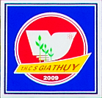 | TRƯỜNG THCS GIA THỤY QUẬN LONG BIÊN  TỔ CHỨC LỄ BẾ GIẢNG NĂM HỌC 2020-2021  VÀ CHIA TAY HỌC SINH LỚP 9 KHÓA 2017-2021

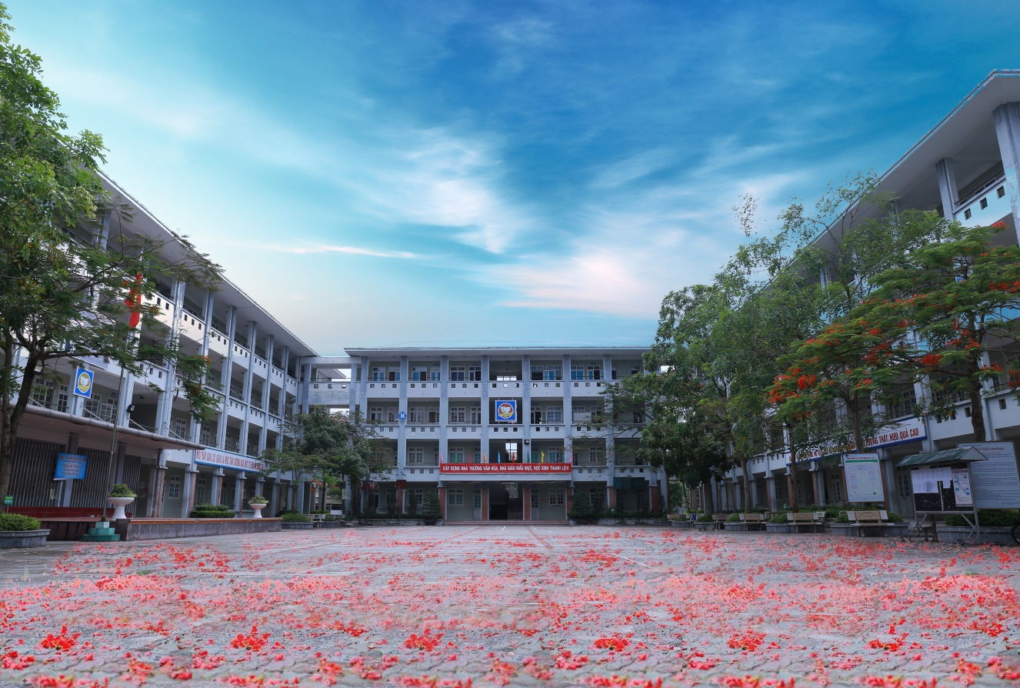
Ảnh: Trường THCS Gia Thụy quận Long Biên thành phố Hà Nội
Đúng 8 giờ 00 phút ngày 10 tháng 6 năm 2021, Lễ Bế giảng năm học 2020-2021 và chia tay học sinh khối 9 khóa 2017-2021 đã diễn ra trang trọng tại trường THCS Gia Thụy bằng hình thức trực tuyến.
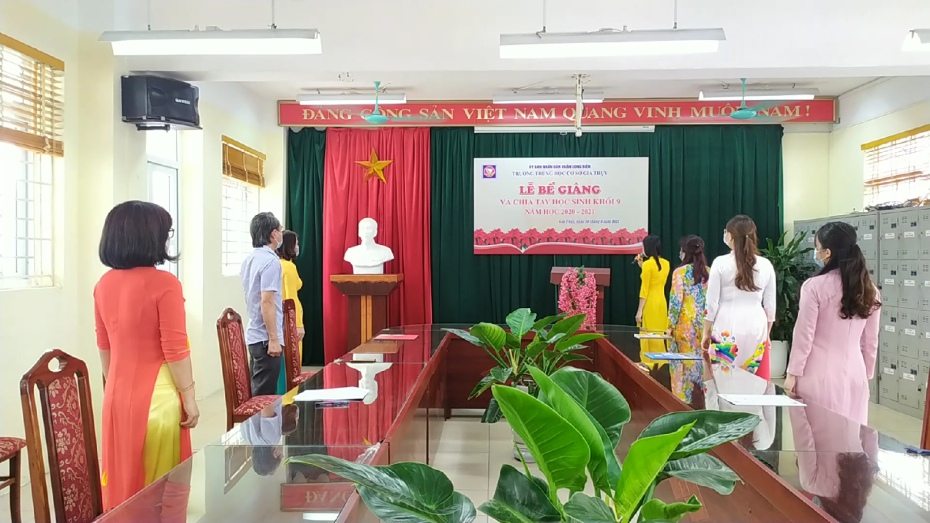
Ảnh: Các thầy cô và cha mẹ học sinh thực hiện nghi lễ chào cờ
Buổi lễ có sự tham dự trực tiếp của BGH, đại diện cán bộ giáo viên, đại diện cha mẹ học sinh và sự tham dự trực tuyến của toàn thể giáo viên, học sinh và cha mẹ học sinh khối 9.
Tại buổi Lễ, thay mặt Ban Giám hiệu nhà trường, cô giáo Phạm Thị Hải Vân, Bí thư Chi bộ, Phó hiệu trưởng nhà trường đã đọc báo cáo tổng kết năm học, biểu dương thành tích của những cá nhân và tập thể xuất sắc. Năm học 2020-2021 có rất nhiều thử thách do dịch bệnh Covid-19 nhưng bằng tinh thần dừng đến trường chứ không dừng học, thầy và trò nhà trường vẫn đạt được nhiều thành tích đáng tự hào với 100% học sinh đạt hạnh kiểm khá, tốt. 92% học sinh được xếp loại học sinh khá giỏi. Thành tích học sinh giỏi các cấp của nhà trường vẫn vững vàng ở vị trí dẫn đầu toàn quận Long Biên với 02 giải quốc gia trong cuộc thi “Học tập và làm theo tấm gương, đạo đức, phong cách Hồ Chí Minh”, viết thư quốc tế UPU lần thứ 50. 13 học sinh giỏi Thành phố và 37 học sinh giỏi cấp quận.
Năm học 2020-2021, một năm học với 2 lần phải học online, lễ bế giảng phải tổ chức trực tuyến - một năm học có nhiều dấu mốc đáng nhớ nhưng lại chỉ có thể gặp nhau qua màn hình. Nhưng đó cũng là một trải nghiệm để thầy và trò nhà trường nỗ lực hơn trong cuộc sống luôn có những bất ngờ.
Người ta thường nói vượt qua nghịch cảnh mỗi người sẽ trưởng thành hơn. Học sinh lớp 9 khóa 2017-2021 đã có những trải nghiệm đặc biệt bên nhau, đã trải qua những tháng năm học trò thật đáng nhớ dưới mái trường THCS Gia Thụy, đã cùng khắc phục khó khăn, thách thức để biến thách thức, khó khăn thành cơ hội khẳng định bản thân mình.
Phát biểu tại buổi lễ chia tay học sinh lớp 9, cô giáo Nguyễn Thị Mỹ Linh, hiệu trưởng nhà trường đã xúc động nói: “Hôm nay, các em tự hào về nhà trường, ngày mai, nhà trường tự hào về các em”. Tạm biệt học sinh khối 9, với rất nhiều điều đáng nhớ, cô Hiệu trưởng đã chúc các em tự tin, cố gắng hết mình trên chặng đường phía trước.
Chương trình còn xúc động bởi những lời phát biểu của cha mẹ học sinh và học sinh nhà trường. Gửi video tri ân kèm hình ảnh sân trường thân thuộc, học sinh Đỗ Vũ Phương Hà, lớp 9A2, đại diện 467 học sinh khối 9 đã có những dòng tâm sự chạm vào trái tim mọi người:
“Bốn năm dài hay ngắn, em chẳng đo
Đủ để cả bầu trời vào trong đôi mắt nhỏ
Đủ để hai chữ Gia Thụy mang vào trong nỗi nhớ”
và hứa sẽ cùng các bạn vượt vũ môn thành công để xứng đáng là niềm tự hào của các thầy cô.
Nhiều học sinh tham dự trực tuyến cũng đã gửi tin nhắn đến sau chương trình: “Buổi lễ thực sự mang lại rất nhiều cảm xúc. Con biết ơn các thầy cô, thầy cô đã giúp chúng con có những kỷ niệm đẹp trong cuộc đời. Tình yêu thương, sự tâm huyết của các thầy cô, những kỷ niệm đẹp của tuổi học trò… sẽ là hành trang đi theo các con suốt cuộc đời”.
Với những học sinh các khối lớp 6,7,8 của nhà trường, đây chắc chắn sẽ là nguồn động lực để các em luôn tự hào, và không ngững nỗ lực phấn đấu.
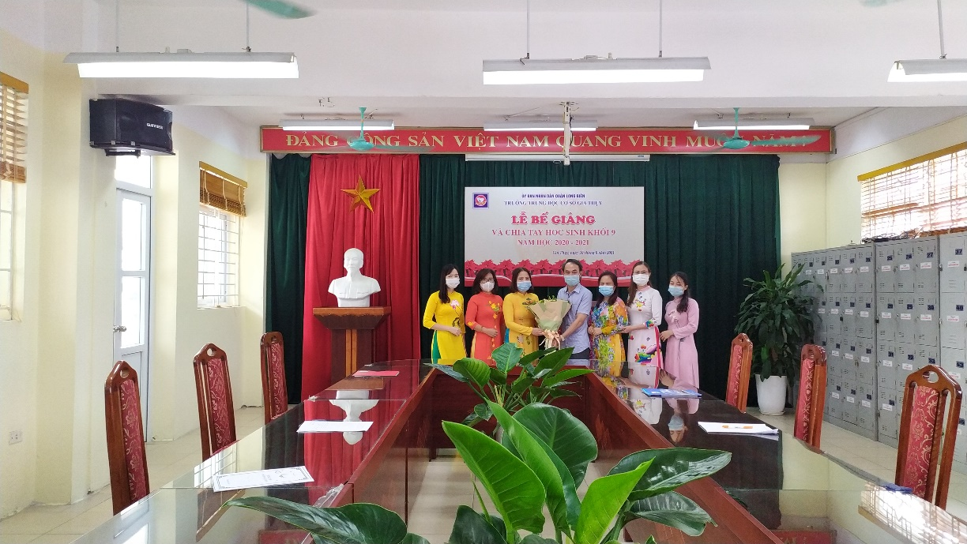
Ảnh: Đại diện CMHS nhà trường tặng hoa cảm ơn các thầy cô
Buổi lễ kết thúc trong cảm xúc vỡ òa cùng giai điệu bài hát “Đường đến vinh quang” của cố nhạc sĩ Trần Lập và hình ảnh những tháng năm bên nhau của học sinh khối 9 nhà trường. “Chia tay nhé để ngày vui ta gặp lại”!

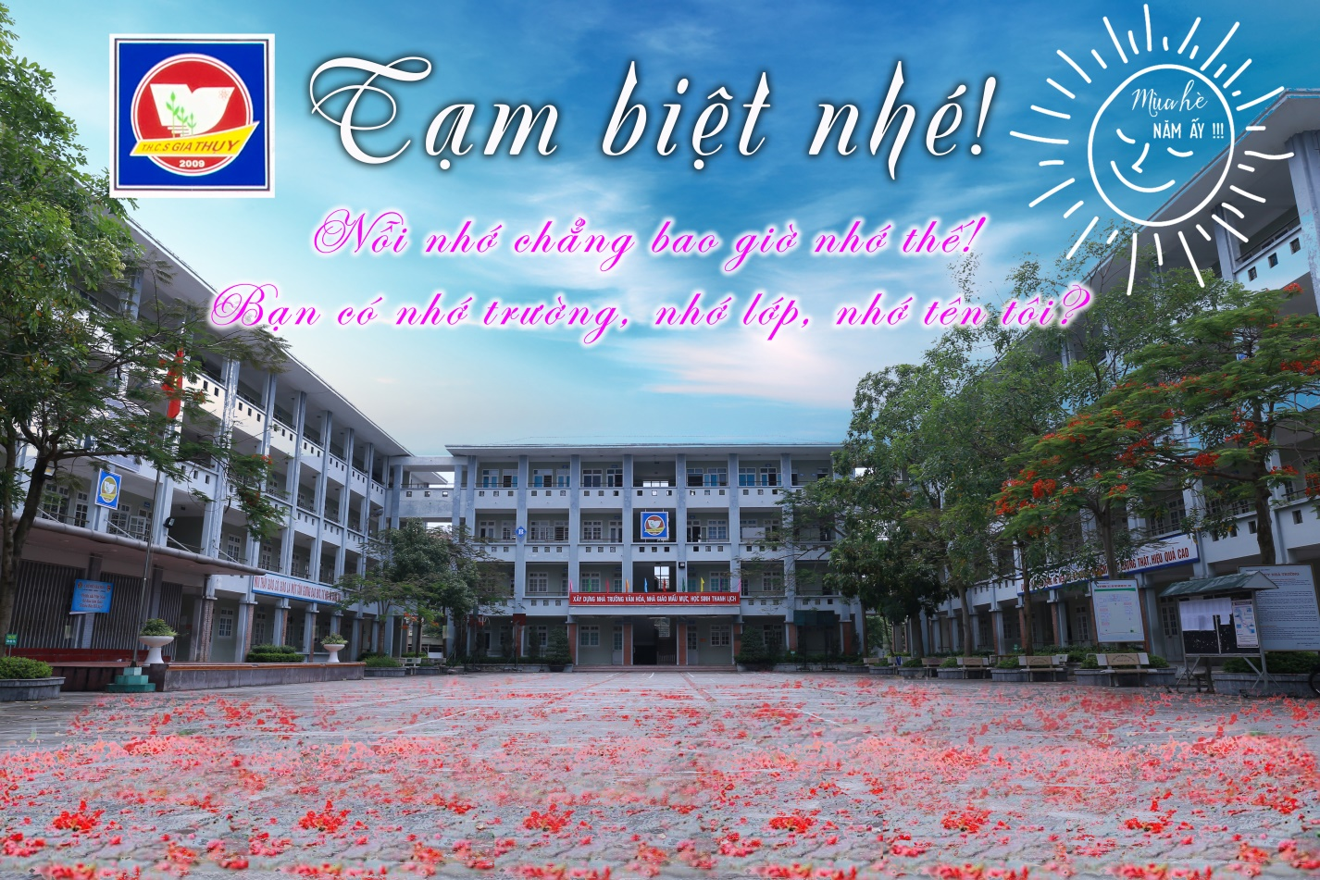
Khung cảnh trường THCS Gia Thụy – Long Biên ngày Bế giảng năm học 2020-2021

TG bài viết: PTHV

